**ولاء البخاري**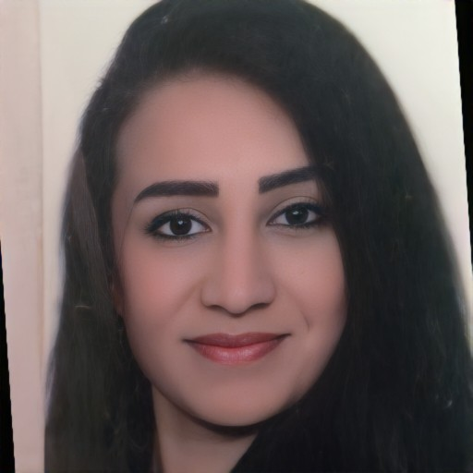

**دمشق- سوريا**

**00963937136883 موبايل:**

**E-mail:** [walaaalbukhari@gmail.com](mailto:walaaalbukhari@gmail.com)

**الهدف الوظيفي:**

أرغب بالتقدم إلى وظيفة محاسبة في شركتكم المحترمة مستفيدة من خبرة ثلاث

عشر سنة من العمل المحاسبي وشهادتي الجامعية اختصاص المحاسبة.

**السيرة الدراسية:**

**جامعة دمشق**

كلية التجارة والاقتصاد

اختصاص محاسبة خريجة سنة 2014 بمعدل 73%

**السيرة المهنية:** (الأحدث أولاً ومن ثم الأقدم فالأقدم)

مركز روز للتجميل

محاسبة دوام جزئي تشرين الأول 2021 – وحتى الان

-ادخال فواتيرالمبيعات و سندات القيود

-اعداد الرواتب و الأجور والنسب

اعداد التقارير الشهرية

مستودع هنا فارما للأدوية

محاسبة دوام جزئي تموز 2016- 2022

- تأسيس الحسابات عند بداية العمل بتاريخ 1-7-2016

- تدقيق الفواتير والسندات وترحيل المصاريف على برنامج الأمين المحاسبي

- إعداد الرواتب و قائمة الدخل الاسبوعية و التقارير المحاسبية المختلفة المطلوبة من الإدارة المباشرة

- إغلاق الحسابات وتدوير الأرصدة

مستودع مطر للأدوية

محاسبة دوام جزئي حزيران 2018- كانون الثاني 2020

- تدقيق الفواتير والسندات وتصحيح الأخطاء المحاسبية السابقة على برنامج الأمين المحاسبي

- إعداد الرواتب و قائمة الدخل الشهرية

- إغلاق الحسابات وتدوير الأرصدة

مكتبة الرواد للنشر والتوزيع

محاسبة و إدارة مكتب تشرين الاول 2014- حتى الان

- إدخال الفواتير والسندات على برنامج الأمين المحاسبي واستلام حسابات الصندوق

- إعداد برامج التسويق و التوزيع و متابعة الوكلاء و الزبائن و تحصيل الأرصدة

- عمليات الجرد واغلاق الحسابات وتدوير الأرصدة

الدائرة الزرقاء لأجهزة الموبايل

محاسبة فريلانس حزيران 2014- حزيران 2015

- إدخال الفواتير والسندات على برنامج الأمين المحاسبي

- استيراد وتصدير الملفات على برنامج الأمين

الأصدقاء للتجارة

محاسبة تشرين الأول 2010- كانون الأول 2013

- إدخال الفواتير والسندات على برنامج الأمين المحاسبي واستلام حسابات الصندوق

- متابعة الموردين و الزبائن مطابقة الأرصدة و تحصيل الديون

- إعداد الرواتب

**المهارات:**

- مهارات تواصل جيدة جداً

- القدرة على العمل في فريق

- أستطيع تحمل ضغط العمل بشكل كبير

- تقديم المساعدة الى الزملاء عند الحاجة

- مواجهة المشاكل الاستثنائية و تقديم الاقتراحات المساعدة على حلها

- المرونة في العمل

**الدورات التدريبية :** (الأحدث أولاً ومن ثم الأقدم فالأقدم)

- دورة تصوير فوتوغرافي _ المركز الوطني للتدريب-2021 دمشق ، سوريا

- دورة إدارة الأفكار التجارية (إدارة مشاريع – إدارة موارد بشرية – إدارة مالية – إدارة تسويق ومبيعات – إدارة علاقات عامة)–معهد PRO ACADEMY - 2020 دمشق، سوريا

- دورة ACCESS درجة خبير – معهد الأبجدية -2016 دمشق، سوريا

- دورة مراسلات تجارية - معهد الأبجدية -2015 دمشق، سوريا

- دورة EXCEL درجة خبير – معهد الخوارزمي-2011 دمشق، سوريا

- دورة قيادة الحاسب ICDL – معهد الثقافة الشعبية - 2009 دمشق، سوريا

- دورة برامج محاسبية (الأمين – الرشيد – السهلي – الإداري – الخازن) – معهد الأندلس - 2009 دمشق، سوريا

**اللغات:**

العربية: لغتي الأصلية

الانكليزية جيد قراءة وكتابة ومحادثة

**الهوايات:**

التصوير الفوتوغرافي وبخاصة المناظر الطبيعية والمنتجات قراءة أبحاث حديثة في كافة العلوم، التعرف على أصدقاء جدد، الكتابة، السفر إلى بلدان جديدة ,و متابعة الأفلام .

**الأشخاص المرجعيين:**

الأستاذ خلدون الحميدي

مدير مالي و مدقق حسابات

موبايل: 0932645351

**المعلومات الشخصية:**

مكان وتاريخ الولادة: 1989 – دمشق- سورية

الجنس: أنثى

الجنسية سورية

الوضع العائلي: عازبة

**الوثائق والثبوتيات جاهزة عند الطلب**